Министерство образования и науки Российской Федерации

ФГБОУ ВПО «Волгоградский государственный технический университет»

Факультет электроники и вычислительной техники

Кафедра «Системы автоматизированного проектирования и поискового конструирования»

УТВЕРЖДАЮ

Зав. кафедрой САПР и ПК

_________ В. А. Камаев

«_____»______________2015 г.

ТЕХНИЧЕСКОЕ ЗАДАНИЕ

Разработать и запрограммировать мини-игру «Пара Пикачу»

ЛИСТОВ 17

|  |  |
| --- | --- |
|  | Руководитель  Доцент кафедры САПР и ПК  _______ Алимов А .А.  «____»___________2015 |
|  | Исполнитель  Студенты группы ИВТ-260  _______ Фам Тхи Тхань Хуен  «____»__________2015 |

2015

Аннотация

Разработать мини-игру «Пара Пикачу »

Издание первое.

Техническое задание на программу “ Разработать мини-игру «Пара » ””. Составлено и оформлено согласно ГОСТ 19.201-78. Страниц 17.

Мини-Игра “Пара Пикачу” является мини игры школьники, студенты и офисные работники наиболее популярным по всему миру! Простые правила, все что вам нужно сделать, это найти две одинаковые животных, и вы можете соединить их вместе.

- Как играть: новая игра является новый экран игра. Время засчитывается в 300 секунд, и будет работать в обратном направлении до 0.

- Интерфейс выбрать один ребенок будет иметь один красный границы окружает. При выборе последних двух будут потеряны.

- Когда время 0, то вы потеряете

- После того как вы закончили 3 карту, вы выиграете.

Содержание

1 Введение 5

1.1 Наименование программного изделия 5

1.2 Область применения 5

2 Основания для разработки 5

2.1 Документ, на основании которого ведется разработка 5

2.2 Организация, утвердившая этот документ, и дата его утверждения 5

2.3 Наименование темы разработки 5

3 Назначение разработки 6

4 Требования к программе 6

4.1 Требования к функциональным характеристикам 6

4.1.1 Состав выполняемых функций 6

4.1.2 Требования к организация входных данных 6

4.1.3 Требования к организация выходных данных 6

4.1.4 Требования к временным характеристикам 7

4.2 Требования к надежности 7

4.2.1 Требования к надежному функционированию 7

4.2.2 Контроль входной и выходной информации 7

4.2.3 Время восстановления после отказа 7

4.3 Условия эксплуатации 8

4.4 Требования к составу и параметрам технических средств 8

4.5 Требования к информационной и программной совместимости 8

4.5.1 Требования к информационным структурам на входе 8

4.5.2 Требования к информационным структурам на выходе 8

4.5.3 Требования к методам решения 8

4.5.4 Требования к языкам программирования 8

4.5.5 Требования к программным средствам, используемым программой 9

4.6 Требования к маркировке и упаковке 9

4.7 Требования к транспортированию и хранению 9

4.8 Требования к программной документации 9

5 Технико-экономические показатели 10

6 Стадии и этапы разработки 10

7 Порядок контроля и приемки 10

7.1 Виды испытаний 10

7.2 Общие требования к приемке 10

ПРИЛОЖЕНИЕ 1. МАКЕТЫ ЭКРАННЫХ ФОРМ 12

ПРИЛОЖЕНИЕ 2. СПРИНШОТЫ ИНТЕРФЕЙСА ПрИЛоЖЕния 14

ПРИЛОЖЕНИЕ 3. Архитектура Product Advertising API 15

ПРИЛОЖЕНИЕ 4. Архитектура Приложения 16

Введение

Наименование программного изделия

Полное наименование программы

«Разработать и запрограммировать мини-игру «Пара Пикачу»

## Область применения

Мини-игра «Пара Пикачу » может применяется для развлечении.

Основания для разработки

Документ, на основании которого ведется разработка

Основанием для проведения разработки является задание на практику, выданное кафедрой САПРиПК.

## Организация, утвердившая этот документ, и дата его утверждения

Задание утверждено на заседании кафедры САПР и ПК; протокол №__________, “____”__________2015 г.

## Наименование темы разработки

Тема разработки – Разработать мини-игру «Пара Пикачу »

Назначение разработки

Функциональным назначением программы является пользователю возможности удобного игры в свободной времени. Практиковать быструю руку и обучение глаз, обучение для детей быстро.

Требования к программе

Требования к функциональным характеристикам

Состав выполняемых классы  
 MainMenu;Map; Lpath; Button; Confirm; confirmDoc; Drawling; Exit; firstScreen; Level; LevelDoc; Lost; LostDoc; save; Vec2; Win; WinDoc.

Состав выполняемых функций

Программа должна обеспечивать выполнение следующих функций:

1. Инициализация массиа   
   void LMap () ;
2. На экране  
   void OnGUI()
3. Обновление функций  
   void Update ()
4. Добавление Пикачу  
   void AddPikachu()
5. Добавление фон  
   void AddBackGround()
6. Случайная Карта  
   void RandomMap()
7. Определить положение каждые элементы и Удаление элементы;  
   void Select(Vec2 pos)
8. Отмените выбор  
   void DeSelect()
9. Проверить два элемента похожи или нет;  
   void CheckPair1(Vec2 pos)
10. Проверить 2 Пикачу одинаковы или нет ?   
     bool checkSame(Vec2 post1, Vec2 post2)
11. Сброс движение  
    public void ResetShit()
12. Установить движение  
    public void SetShit(Vec2 v, bool isneedtotrack = false)
13. Установить горизонтаное движение   
    public void SetShitHorizontal(Vec2 v, bool isneedtotrack = false)
14. Установить вертикальное движение  
    public void SetShitVerticle(Vec2 v, bool isneedtotrack = false)
15. Проверить движение  
    public LPath CheckShit(Vec2 v, bool is_slow = false)
16. Проверить путь на карте или нет?

public void CheckAndSwapThings()

1. Установить Карта  
   public void ResetMap()
2. Нарисовать линию  
   void drawALine()

### Требования к организация входных данных

Показать первы экран с кнопкой “Play”. Добавление все элементов. Показать карт.

### Требования к организация выходных данных

Удаление все элементов и продожение следующие этап (3 этапы).

### Требования к временным характеристикам

Каждые этапы длилися 5 минуты.

## Требования к надежности

Требования к надежному функционированию

Система должна нормально функционировать при бесперебойной работе устройства. При возникновении сбоя в работе устройства, восстановление нормальной работы программы должно производиться после перезагрузки операционной системы.

### Контроль входной и выходной информации

Контроль входной и выходной информации осуществляется программой.

### Время восстановления после отказа

Время восстановления после отказа должно состоять из времени перезапуска программы или операционной системы.

Условия эксплуатации

Эксплуатация программы должна проводиться в соответствии с основными требованиями, накладываемыми на эксплуатацию аппаратного обеспечения.

## Требования к составу и параметрам технических средств

Программа должен корректно работать на Android версией 4.1.1 и выше. монитор;

Требования к информационной и программной совместимости

Требования к информационным структурам на входе

Входные данные программы должны соответствовать Приложению А данного технического задания.

### Требования к информационным структурам на выходе

### Требования к методам решения

При доработке игры должны быть использованы объектно-ориентированные языки программирования.

### Требования к языкам программирования

Программа должна быть написана на языке C#. В качестве интегрированной среды разработки программы должны быть использована программа Unity 5.1.1f1, Sublime 2.0, использовала Android Studio, java 1.8.0, Android SDK tools.

### Требования к программным средствам, используемым программой

Для поддержания приложения должна быть использована операционная система Android

## Требования к маркировке и упаковке

Программная система поставляется в виде zip-архива.

## Требования к транспортированию и хранению

Условия транспортирования, места хранения и сроки хранения программного продукта должны соответствовать условиям транспортирования и хранения оптического диска, указанным на его упаковке.

## Требования к программной документации

Состав программной документации должен включать следующие документы:

* Техническое задание.
* Описание проектных решений

# Технико-экономические показатели

В рамках данной разработки оценка технико-экономических показателей не проводится.

# Стадии и этапы разработки

Разработка программы должна выполняться по следующим этапам:

1) Разработка технического задания (2.07.2015 - 9.07.2015).

2) разработка мини-игра - 3.5 недель;

3) приемка-сдача с исправлением обнаруженных недостатков в программе ( остальные времени)

Этап рабочего проекта разбивается на следующие подэтапы:

1) разработка и отладка программы;

2) разработка программной документации.

Порядок контроля и приемки

Виды испытаний

Испытание программы должно проводиться заказчиком. Проверочные тесты разрабатываются заказчиком.

## Общие требования к приемке

Приемка программы осуществляется исползователем в течение недели: производится тестирование программы на тестовых примерах. Программа считается годной для приемки, если в процессе тестирования заказчиком она удовлетворяет всем пунктам данного ТЗ.

При выявлении ошибок в функционировании и несоответствий ТЗ разработчик в течение двух недель исправляет обнаруженные недостатки. После этого производится повторная приемка.

# ПРИЛОЖЕНИЕ 1. МАКЕТЫ ЭКРАННЫХ ФОРМ

Рис 1. На Unity 5.1.1

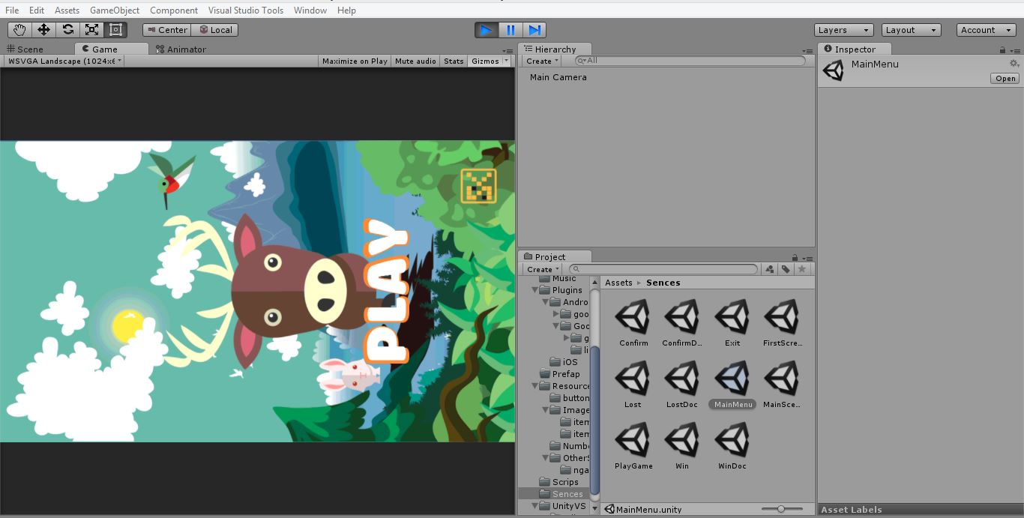

Первый экран



Когда Пикачу был выбирать, Пикачу с красным внешним ободом

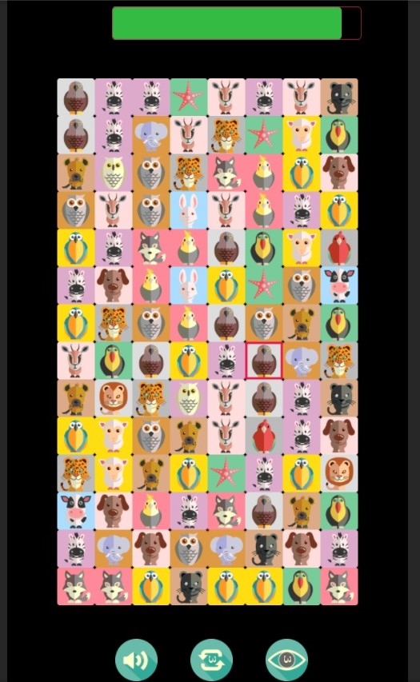

Когда нажмите пары Пикачу , Они потеряли.

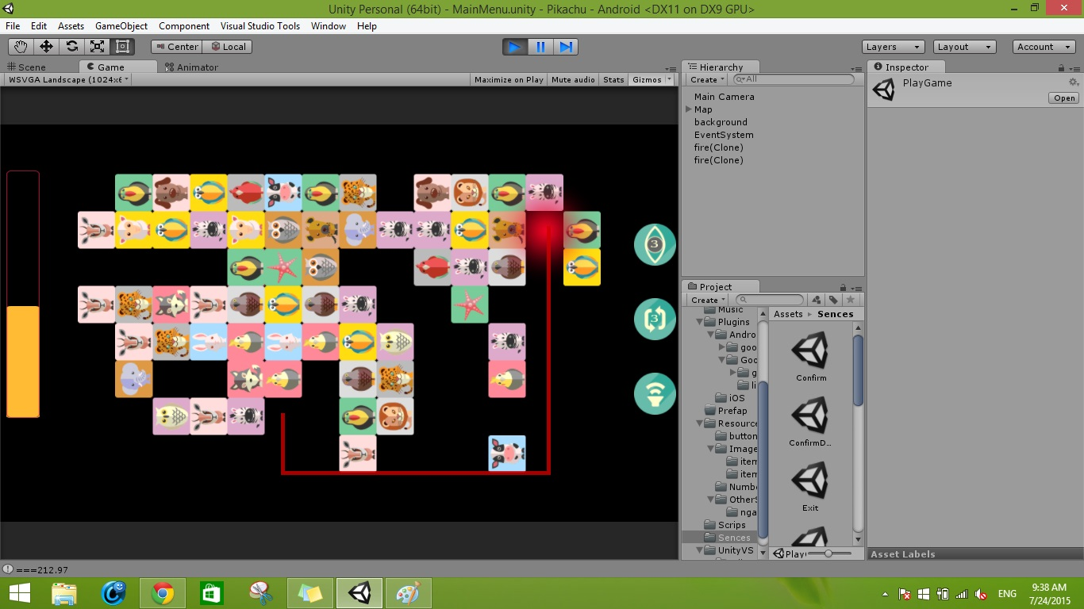

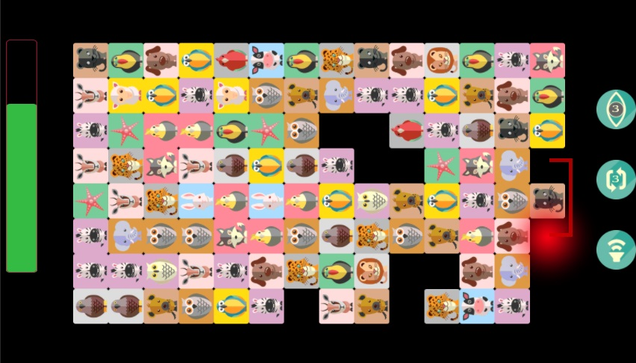

Когда пользователь не успех.

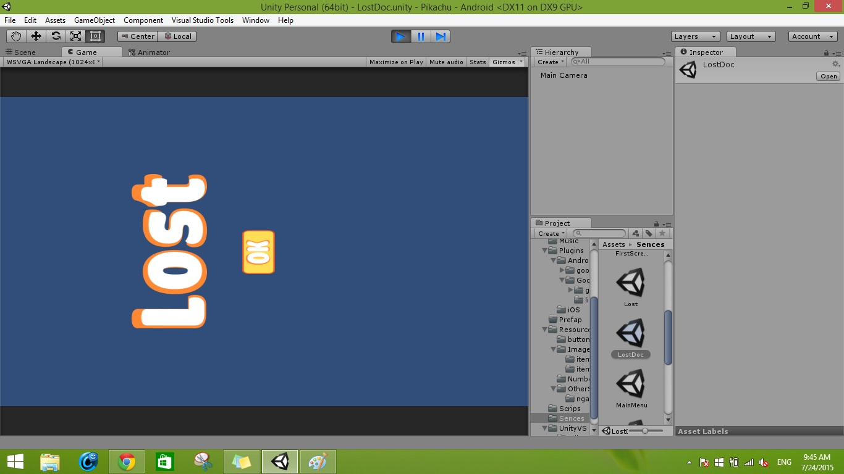

Когда пользователь успех этап 1.

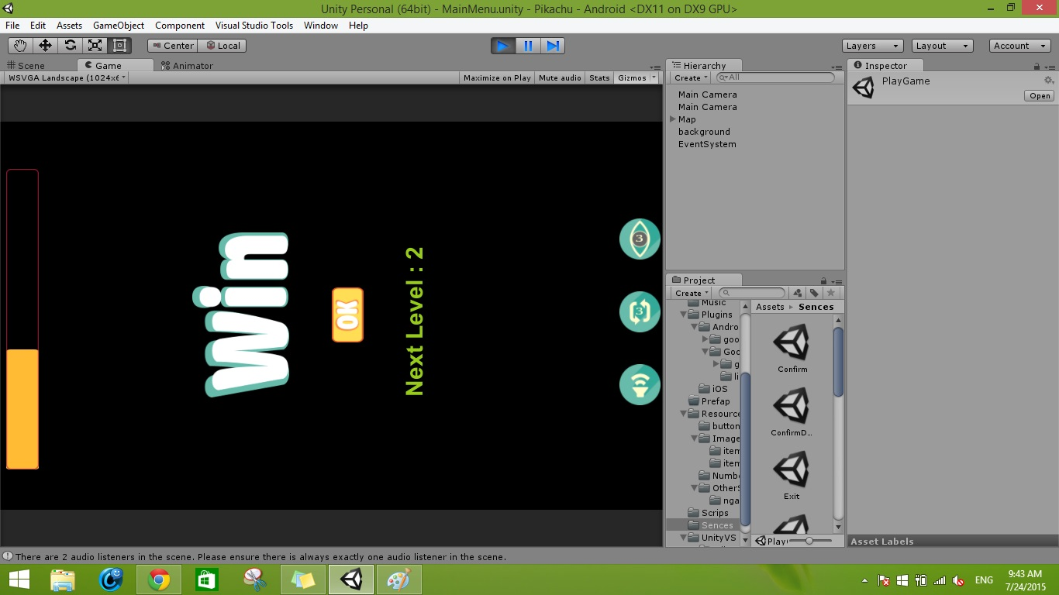

Когда пользователь успех все

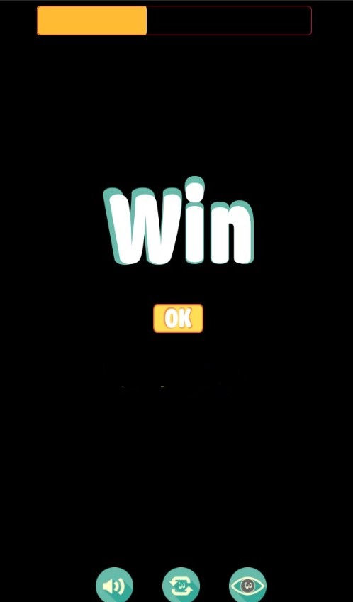

# ПРИЛОЖЕНИЕ 2. ПОЛЬЗОВАТЕЛЬ

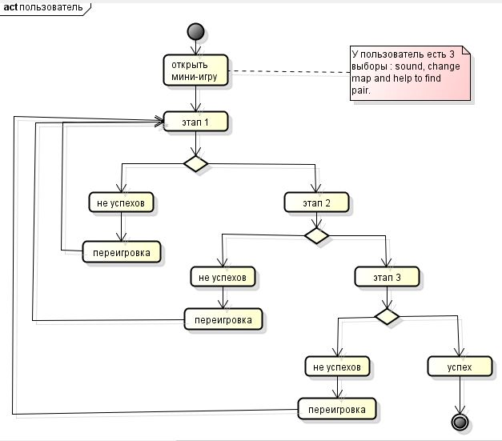

# ПРИЛОЖЕНИЕ 3. ОПИСАНИЕ АЛГОРИТМОВ

